1.Przeanalizować różne metody pomiarów oraz przyrządy pomiarowe dla pomiaru średnic i długości powierzchni walcowych.
Do pomiaru średnic i długości powierzchni walcowych wykorzystujemy mikrometry i suwmiarki. Mikrometry to przyrządy pomiarowe służące do mierzenia wymiarów geometrycznych niewielkich, twardych elementów z dokładnością do 0,01mm (w nowoczesnych, elektronicznych wersjach nawet do 0,001mm). Mikrometry możemy podzielić na:
- Wewnętrzne
- Zewnętrzne
- Elektroniczne
Podczas realizacji pomiarów przy użyciu mikrometru przedmiot mierzony należy umieścić pomiędzy powierzchniami pomiarowymi wrzeciona i kowadełka, a następnie dokręcać bęben przy użyciu sprzęgła, które zapewnia odpowiednią wartość nacisku pomiarowego, gwarantując zwiększenie dokładności realizowanego pomiaru. W pierwszej kolejności odczytujemy liczbę pełnych milimetrów i połówek milimetrów z tulei (skala opisana cyframi dotyczy pełnych milimetrów, natomiast skala bez opisu dotyczy połówek milimetrów), a następnie odczytujemy liczbę setnych części milimetra z bębna mikrometru.
Możemy wyróżnić także mikrometry specjalne:
- Mikrometr punktowy – służący do pomiarów średnic
- Mikrometr ostrzowy – do średnic w wąskich rowkach
- Mikrometr do wieloklinów – używany do pomiarów średnic wałków wieloklinowych
- Mikrometr szczękowy – umożliwia pomiary małych średnic wewnętrznych oraz szerokości rowków
Suwmiarki są jednymi z podstawowych przyrządów pomiarowych służących do wykonywania szybkich pomiarów z wysoką dokładnością. Zakresy pomiarowe suwmiarek obejmują przedział
od 0 do 150 mm (standardowo) lub nawet do 3000 mm. Wyróżnia się następujące rodzaje suwmiarek:
- z odczytem noniuszowym - używające podziałki kreskowej na prowadnicy do odczytu
- zegarowe - wyposażone w czujnik zegarowy i zębatkę, umożliwiające szybszy odczyt pomiaru
- elektroniczne (cyfrowe) - mają wyświetlacz elektroniczny oraz wykonany na prowadnicy liniał pojemnościowy
By dokonać pomiaru suwmiarką, należy chwycić ją w rękę w taki sposób, by kciuk znajdował się na dźwigni suwaka kontrolującego ruch ruchomej szczęki pomiarowej. Pomiędzy szczęki pomiarowe wkłada się mierzony element i dociska się suwak kciukiem. Wynik milimetrowy odczytuje się ze skali stałej, zaś wymiar dokładny (do milimetrowych części milimetra) z miejsca, w którym linie skali dokładnej umieszczonej na noniuszu stykają się z liniami na skali stałej. W przypadku suwmiarek czujnikowych (zegarowych) wynik milimetrowy odczytuje się ze skali stałej suwmiarki, zaś wynik dokładny – ze skali na zegarze. W przypadku suwmiarek cyfrowych gotowy wynik łatwo jest odczytać z ekranu lub tarczy pomiarowej. Istnieją także suwmiarki specjalne o szczękach:
- ostrzowych - stosowane do pomiarów średnic wąskich rowków
- przesuwnych - znajdują zastosowanie przy pomiarach odległości powierzchni przesuniętych
Mierzenie przy pomocy suwmiarek i mikrometrów zaliczamy do metod pomiarowych bezpośrednich, ponieważ wymiary długości odczytujemy z urządzeń. Pole powierzchni lub objętość elementu jesteśmy w stanie wyliczyć na podstawie odczytanych wymiarów. Jest to metoda pośrednia.

2.Podać możliwe dokładności (tolerancje) geometryczne zastosowane do przedstawionego przedmiotu wg. Specyfikacji Geometrii Wyrobów.
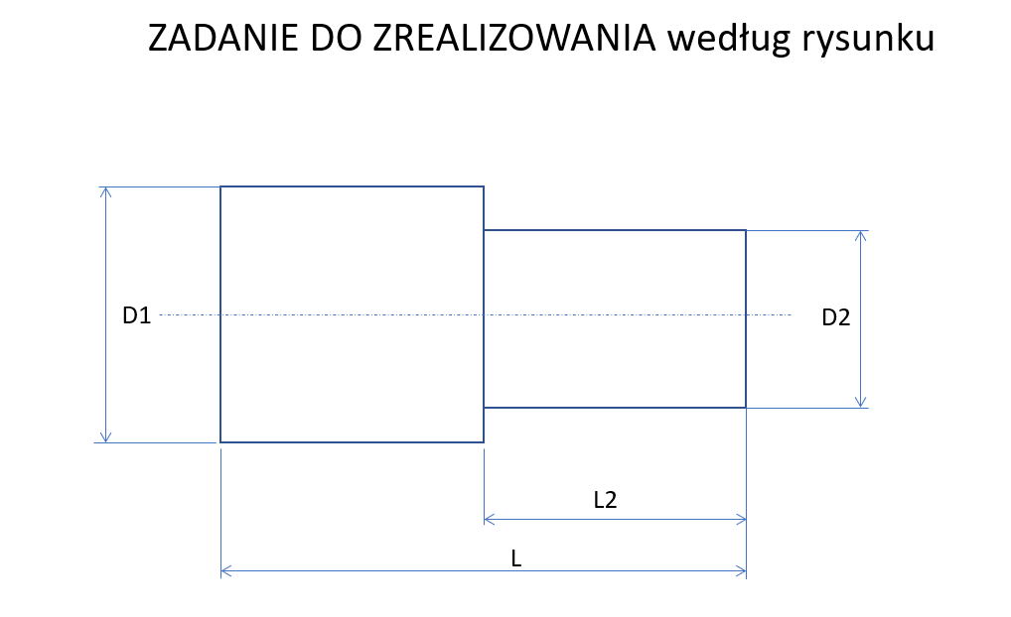
Podać możliwe dokładności (tolerancje) geometryczne samodzielne (bez baz) i z odniesieniami (z bazami) zastosowane do przedstawionego przedmiotu na rysunku według normatywnej Specyfikacji Geometrii Wyrobów.
Tolerancje geometryczne samodzielne:
- walcowość czopów
- prostoliniowości tworzących czopów.
Tolerancje geometryczne z odniesieniami:
- równoległości tworzących czopów względem siebie
- prostopadłości tworzących czopów względem ich powierzchni czołowej
- bicia całkowitego promieniowego
- współosiowości pomiędzy osiami obu czopów.

